Муниципальное казенное учреждение дополнительного образования детей «Уйский центр внешкольной работы»

Методическая разработка мероприятия,
посвященного Дню Героев Отечества

Каменная летопись Великой Отечественной войны

Автор:
Недбайло Елена Петровна,
педагог дополнительного
образования

Уйское 2018
Содержание:
- Пояснительная записка…………………………………………………………3
- Введение.…………………...……………………………………………………4
- Вступительное слово педагога…………………………………………………5
- Рассказ обучающихся об истории создания памятников в Уйском районе, увековечивающих подвиг земляков в Великой Отечественной войне…….6
- Заключение…………………………………………………………...………..12
- Приложение 1….……………………………………………………………....13
- Приложение 2………………………………………………………………….18
- Литература …………………………………………………………………….20

Пояснительная записка
Данное мероприятие проведено в рамках празднования Дня Победы в Великой Отечественной войне, а так же Дня Героев Отечества. Оно позволяет преподнести учащимся за короткое время объёмный материал пропаганды и популяризации памятников павшим воинам как культурного и архитектурного достояния района.
Цель: воспитание патриотизма и гражданственности обучающихся через приобщение к историческому и культурному прошлому своего села.
Задачи:
- развитие у обучающихся интереса к изучению героической истории Отечества, родного края;
- формирование исторической памяти, сохранение легендарного прошлого родного края;
- ознакомление с памятниками, воздвигнутыми в честь победы в Великой Отечественной войне в Уйском районе;
- воспитание у обучающихся уважения к подвигу защитников Отечества, гордости за свою родину и народ.
Метод проведения: воспитательное мероприятие
Возраст обучающихся: 7-17 лет
Условия проведения: актовый зал, стулья для обучающихся, экран, мультимедийный проектор, презентация «Каменная летопись войны», буклет «Памятники в Уйском районе»
В рамках подготовки к мероприятию педагогом совместно с обучающимися было проведено исследование, какие памятники в Уйском районе увековечивают в памяти потомков подвиг наших земляков в Великой Отечественной войне. (Приложение 1) Создан буклет, содержащий информацию о памятниках павшим воинам в Уйском районе. (Приложение 2)
Методы: анализ литературных источников, краеведческого материала, изучение, наблюдение, беседа, обобщение, вывод.
Практическая значимость: материалы можно использовать на внеклассных занятиях и уроках для воспитания у обучающихся уважения к подвигу защитников Отечества, гордости за свою родину и народ, патриотизма, любви к малой Родине.
Введение
Архитектура - тоже летопись мира,
она говорит тогда, когда уже молчат и песни и предания
и когда уже ничто не говорит о погибшем народе.
Н.В. Гоголь. Арабески
Война 1941 —1945 гг., самая жестокая в истории человечества, принесла тяжелые испытания и страдания, горечь потерь родных и близких. «Никто не забыт, ничто не забыто» - гласят знаменитые слова, высеченные на многих военных монументах. А так ли это спустя более 70 лет? К празднику Победы мы с обучающимися объединения «Веселая мастерская», руководителем которого я являюсь, провели исследовательскую работу и выяснила, что проблема сохранения памяти о великой Отечественной войне существует и в нашем селе. Чтобы сохранить историческую память о Великой Отечественной войне сегодняшним поколениям россиян нужно ею интересоваться. Во многом сохранение исторической памяти зависит от каждого конкретного человека. Мы задались вопросом, а что позволит молодому поколению, родившемуся в новом тысячелетии не забыть о тех ужасных событиях? Что, спустя более 70 лет, напоминает нам о войне? И таким напоминанием являются памятники. Они не дают забыть людям о славном и нелегком пути, пройденном нашими предками. Памятники – это свидетели исторического самосознания народа, его уважения к своему прошлому. Люди и события, увековеченные в памятниках, не только напоминают нам о себе, но и наглядно показывают, что же ценит в своем прошлом сегодняшний человек, что он считает важным в своей истории и культуре. И мы решила исследовать, какие памятники в Уйском районе увековечивают в памяти потомков подвиг наших земляков в Великой Отечественной войне и рассказать о результатах исследования на воспитательном мероприятии.
Новизной стала разработка буклета, содержащего информацию о памятниках Великой Отечественной войне в Уйском районе.
Тема является актуальной, так как изучение памятников нашего района, история их создания дополнит знания учащихся о Великой Отечественной войне.
Вступительное слово педагога
(Слайд 1)
Педагог: Здравствуйте дорогие ребята и уважаемые взрослые!
Война 1941 —1945 гг., самая жестокая в истории человечества, принесла тяжелые испытания и страдания, горечь потерь родных и близких. Коснулась война и нашего Уйского района. В годы войны из нашего района ушло на фронт 4200 человек, 2463 воина награждены орденами и медалями, в том числе 247- орденом Славы, 221 - орденом Красной звезды, 67 - орденом Отечественной войны, 15 - орденом Красного знамени. Трое стали Героями Советского Союза: Зернин С.М., Крылов Н.Н., Разин В.А., двое - полными кавалерами ордена Славы – Мелехин И.А., Когутенко А.Г.. Из всех жителей Уйского района, ушедших на фронт -2210 человек – не вернулись. Как и миллионы советских людей, они навсегда остались лежать на полях сражений. (Слайд 2)
Солдат Великой Отечественной не искал славы — он защищал Отечество. Прошли годы… Жизнь у сельчан понемногу стала налаживаться, и жители стали задумываться о долге перед павшими, о сохранении памяти об этом великом и трагическом событии для будущих поколений. В районе стали сооружаться мемориальные памятники и обелиски в честь погибших воинов. В Уйском районе чтят память земляков, воевавших в Великой Отечественной войне. Знают поименно своих героев. В районе установлены обелиски, мемориальные доски, композиции-скульптуры. (Слайд 3)
Некоторые памятники сооружались на пожертвования жителей Уйского района по проектам и чертежам, местных архитекторов и скульпторов. Это еще больше подтверждает всенародное желание сохранить память о погибших в жестокой войне наших односельчан. Придя к мемориальным стенам с поименным спискам погибших, найдя в них имя близкого человека, люди проникаются благодарностью к создателям символов вечной Памяти.
Сегодня мы с ребятами из объединения «Веселая мастерская» расскажем вам, какие памятники героям Великой Отечественной войны созданы в нашем родном районе Уйском. (Слайд 4)
Рассказ обучающихся об истории создания памятников в Уйском районе, увековечивающих подвиг земляков в Великой Отечественной войне.
Группа обучающихся читает стихотворение
Застыли ели в карауле,
Синь неба мирного ясна.
Идут года. В тревожном гуле
Осталась далеко война.
Но здесь, у граней обелиска,
В молчанье голову склонив,
Мы слышим грохот танков близко
И рвущий душу бомб разрыв.
Мы видим их — солдат России,
Что в тот далёкий грозный час
Своею жизнью заплатили
За счастье светлое для нас...
1 ученик
Село Уйское – районный центр Уйского района. В центре села - памятник воинам-землякам, отстоявшим свободу и независимость нашей страны в годы гражданской и Великой Отечественной войн. (Слайд 5) Открыт мемориальный ансамбль 2 сентября 1989 года. Памятник сооружён по проекту Анатолия Федоровича Соколова, старшего художника районной художественной мастерской, строителями В.А. Балабановым, В.Л. Шулеповым, В.И. Ащеуловым, М.П. Глазуновым на средства советского фонда мира, на пожертвования граждан, перечисления организаций. В основании памятника под мраморной плитой — снарядная гильза, в которую вложен наказ ветеранов Великой Отечественной войны поколению третьего тысячелетия. По другую сторону памятника поднялось мраморное надгробье над прахом перезахороненных здесь первых жертв гражданской войны. На мраморных плитах площади — имена Уйчан, защитников Родины от фашистских захватчиков. Я встретилась с Анатолием Федоровичем Соколовым, вот что он рассказал о создании этого памятника: - «В работе над эскизом памятника участвовала команда местных художников. Предлагались различные варианты. Мы понимали, что на нас лежит высокая ответственность увековечивания памяти для будущих потомков. Эскиз памятника был одобрен общественностью».
2 ученик
В конце 60-х годов в селе Кумляк был установлен памятник павшим в годы Великой Отечественной войны. (Слайд 6) Образ двух защитников Отечества напоминает нам о восьмидесяти павших односельчан в годы войны. На плите Славы перечислены все их имена. Во время установки памятника собралось все село. Односельчане с замиранием смотрели на фамилии своих родственников, друзей. Много было сказано теплых слов о тех, кто погиб защищая свою Родину. Каждый год в День Победы собираются жители, чтобы почтить память героев войны. К памятнику возлагаются венки и цветы.
3 ученик
(Слайд 7) В 1965 году страна отмечала двадцатилетие Победы над фашисткой Германией, этой дате было посвящено создание в центре села Белово памятника погибшим воинам. На обелиске мраморная плита с фамилиями погибших. В 1999 году проведена его реконструкция по инициативе председателя совета ветеранов Таскаева П. И., на плитах высеченных фамилии тех, кто сражался, в войну и кого уже нет в живых.
4 ученик
(Слайд 8) Единственным историческим памятником на территории села Вандышевка является памятник воинам, погибшим в Великой Отечественной войне 1941-1945 гг. Впервые памятник был установлен в 1965 году в честь 20-летия Победы над фашисткой Германией. Он был установлен возле здания клуба, в сквере. В 80-х годах центр села переместился на правый берег речки Иматки. Было построено административное здание, в котором разместились контора колхоза «Путь к коммунизму», сельский совет, почта. Рядом был построен Дворец культуры «Юбилейный». Встал вопрос о строительстве памятника. На рассмотрение комиссии были три проекта. Комиссия отдала предпочтение эскизу, на котором изображены три штыка и приспущенные знамена. Штыки символизируют единение трех сил — армии, партизанского движения и тыла. Знамена — символ скорби. Вечный огонь — память. Был объявлен добровольный сбор средств на строительство памятника. Недостающие средства были внесены колхозом и сельским советом. Новый памятник был открыт в 1988г., во вновь разбитом парке.
5 ученик
(Слайд 9) К 25-летию Победы в Великой Отечественной войне в 1970 году в поселке Мирном по инициативе директора совхоза «Уйский» Г.Ф.Дейнеко в честь ушедших и не вернувшихся с поля боя односельчан был воздвигнут памятник «Они сражались за Родину». В то время это был единственный обелиск в нашем районе. А в год 40-летия Победы (1985) открыта мемориальная доска, где увековечены фамилии воинов-земляков в количестве 612 человек. И каждый год у этого памятника 9 Мая собираются односельчане, чтобы почтить память товарищей.
6 ученик
(Слайд 10) В селе Ларино по инициативе бывшего директора совхоза Фалкенберг Эрихта Александровича установлен памятник в честь всех воинов, принимавших участие в боях Великой Отечественной войны. 9 мая 1972 года на площади торжественно открыта стела и памятник «Скорбящей Матери». Фигура скорбящей матери олицетворяет Родину-мать. Она преклонила одно колено, отдавая дань уважения всем погибшим в войне, в вытянутых руках она держит чашу с вечным огнем. На стеле золотыми буквами написаны имена участников Великой Отечественной войны. Памятник «Скорбящей Матери» отлит из мраморной крошки.
7 ученик
Памятник в центре села Кидыш посвящен воинам-односельчанам, погибшим в годы Великой Отечественной войны 1941-1945 года. (Слайд 11) Всего 114 человек. Установлен в честь тридцатилетия победы и был торжественно открыт 9 мая 1975 года. Изготовлен из стали в городе Златоусте. В 1980 году была заложена капсула с пожеланиями будущим поколениям.
8 ученик
(Слайд 11) Большой вклад в дело Победы внесли аминевцы. Из села Аминево ушли на фронт 214 человек. 118 молодых и здоровых парней не вернулись с полей сражений. Задумка о том, как сохранить память о людях, не пришедших с полей сражений, павших за Великую Победу над фашизмом возникла в 80-х годах у директора совхоза «Аминевский» Сайбулова Ивана Расуловича. Я встретилась с жительницей с. Аминево Ягафаровой Лилией Алимовной, и вот что она мне рассказала: «Иван Расулович был человек очень талантливый, обладающий большими организаторскими способностями, вложил много умений и труда, чтобы наше хозяйство отвечало всем тем требованиям, которые были приемлемы для тех лет. Как директор совхоза он был душой общества. Вот он то и предложил создать памятник павшим своими силами. Решение было принято на одном из рабочих собраний. Все единодушно приняли решение внести свою лепту в создании памятника. Эскизы были взяты из журнала «Огонек» и работа закипела. Было удачно выбрано место: это площадь, где происходят мероприятия. Памятник был отлит из цемента. Оформлением памятника занялся ветеран педагогического труда учитель математики Идрисов Г. Г.»
9 ученик
Памятник героям Великой Отечественной войны в селе Маслово. (Слайд 12) Установлен в 1979 г. Был заказан председателем колхоза «Искра» Денищенко А.М. в городе Златоусте. Открыт в июне 1979 г.
10 ученик
(Слайд 13) В селе Петропавловка Уйского района открытие памятника в честь погибших в Великой Отечественной войне состоялось 9 мая 1975 года в торжественной обстановке. Сделан памятник из мрамора. строитель Вячеслав Осипович Курмин.
12 ученик
К 45-летию Победы советского народа над фашистской Германией в селе Нижнеусцелемово был сооружен новый памятник воинам, павшим в годы Великой Отечественной войны. (Слайд 14) Работу по сооружению памятника выполнил проектно-производственный кооператив « Творчество». Руководитель группы — Зеленин А.П. Разработал — Дедюхин Е.П. Выполнил — Дедюхин Е.П. Торжественное открытие памятника состоялось 9 мая на митинге, посвященном дню Великой Победы.
13 ученик
(Слайд 15) Памятники, увековечивающие подвиг земляков в Великой Отечественной войне в Уйском районе, установлены во всех крупных селах. Они воздвигнуты не только в память об односельчанах, не вернувшихся с полей сражений, но и в память тех, кто умер от ран в послевоенное время, кто помогал фронту в тылу - выращивал хлеб, отправлял на фронт теплые вещи, кто ждал своих родных и близких дома, писал письма, растил детей и верил, что настанет мирное время. Это дань уважения всему поколению, пережившему трудные военные годы.
14 ученик
(Слайд 16) Война побывала в каждой семье. Каждый год жители нашего района торжественно отмечают День Победы. Мы идем к памятникам павшим воинам – землякам. На митинге говорят добрые слова о тех, кто навсегда остался лежать в одиноких братских могилах на своей и чужой земле, кто ушел из жизни в послевоенные годы и в наши дни. Мы, молодое поколение, обязаны помнить о той цене, которую заплатили наши предки за Великую Победу!
(Слайд 17)
Группа обучающихся читает стихотворение
Со временем всё зарастает былью,
Что связано с минувшею войной,
Уж не приходят вдовы к надмогилью,
Траншеи битвы заросли травой.
Людская память вечно помнит милых
Отцов, мужей, любимых, сыновей,
Забыть она солдат войны не в силах,
Что жизнь отдали Родине своей.
Ведь только сердце помнит боль утраты
И чувствует, какая ей цена,
С полей сражений не пришли солдаты,
Их не убила в памяти война.
Они живые, словно в сорок пятом,
Забыть не могут ни жена, ни мать,
Хоть памятники есть везде солдатам,
Но некому уже их вспоминать.
Сыны полков – теперь седые деды,
Победный сорок пятый так далёк!
Прекрасный праздник – славный День Победы,
В сердцах нет боли, только холодок.
Педагог
Человечество хранит память о войне. Человек, забывший прошлое, пусть даже самое страшное, рискует пережить подобное вновь. В памяти народной живы и долго будут жить трудные годы военного лихолетья, массовый героизм, мужество защитников Родины и радость Победы, и вместе с тем горестные чувства утраты на полях сражений родных и близких, друзей и товарищей.
Когда грянула война, все люди, матери, отцы и дети встали в один строй. Люди от земли, простые и незнаменитые, но самые дорогие, потому что это наши деды, отцы, братья, мужья и сыновья. И хотя линия фронта не перечеркивала Южный Урал, война была и здесь. Она звучала в голосе Левитана, доносившемся из памятной черной тарелки репродуктора. Она была в хлебных карточках. Война была в «похоронках», в несостоявшихся женских судьбах. Жители нашего района потеряли своих отцов, мужей, братьев и детей. Свое плечо под оборону подставили в тылу женщины, дети и старики.
В послевоенные годы о памятниках не думали, нужно было поднимать разрушенное, обветшалое хозяйство. Но пришло время, когда с каждым годом ветеранов становилось все меньше и меньше. Пришло время увековечить память всех тех, кто завоевал Великую Победу.

Заключение
На площадях наших сел возвышаются памятники – безмолвные повествователи героического прошлого Уйского района, памятники воинской славы наших односельчан. Это мемориальные комплексы, бюсты, скульптуры, стелы, памятные знаки и доски… В звонкой бронзе, в граните, в мраморе великолепная сила искусства навечно запечатлела могучий дух и воина, и великого народа, его любовь к Отчизне и передает его самым далеким поколениям для примера.
Ребята, как вы думаете, простоят ли монументы в своём первозданном виде без нашей заботы о них? (Ответы детей) Конечно – нет! Для того, чтобы поддерживать эти символы нашей памяти в надлежащем виде, нужна забота ныне живущих поколений. Мы не должны допускать, чтобы памятники разрушались, зарастали травой и становились забытыми. Очень важно, чтобы молодое поколение, знающее о Великой Отечественной войне из книг, кинофильмов и рассказов старших, сохранило в своих сердцах гордость за дедов и прадедов - победителей, чтило и уважало память о них, несло в сердцах такую же любовь к Родине, которая помогла старшему поколению сокрушить врага. Пусть никогда не зарастет тропа к памятным местам! Пусть всегда у памятников будут цветы! И пусть во всем мире подобное не повторится!
Спасибо за внимание!

Приложение 1
Герои Советского Союза «Героями Советского Союза
гордился ты, Колхозный наш район …»
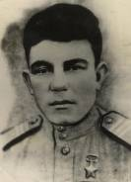  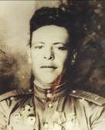  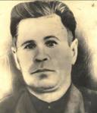 | Зернин Сергей Матвеевич 1912-1989 гг. Родился в д. Вознесенка Челябинской области. Работал комбайнёром в колхозе «Первое мая» Колхозного района. В 1941 г. Призван в Красную Армию. Сержант, командир орудия. За проявленный героизм присвоено звание Героя Советского Союза.  Крылов Николай Николаевич 1918-1980 Уроженец с.Петропавловка Уйского района. Танкист, гвардии сержант. 23 октября 1943г. Указом Президиума Верховного Совета СССР удостоен звания Героя Советского Союза.  Разин Василий Алексеевич 1919-1945 Родился в с.Петропавловка Уйского района. Командир сапёрного отделения, младший лейтенант. 16 октября 1943 г. Указом Президиума верховного Совета СССР удостоен звания Героя Советского Союза.
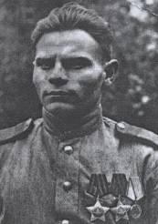  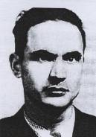 | Полные кавалеры Ордена Славы  Когутенко Александр Гаврилович Родился 11 февраля 1924г. в Белоруссии. В 1929 году переехал с родителями в Уйский район. В 1942г. окончил Уйскую среднюю школу. С апреля 1943 на фронтах Великой Отечественной войны, дошёл до Берлина. Награждён Орденом Славы трёх степеней. После войны окончил Уральский Политехнический Институт, занимался наукой.  Мелехин Иван Александрович Родился 29 августа 1919 года в с. Пичугино Уйского района. С 1939г. в рядах Красной армии. Сержант, командир стрелкового отделения. Награждён Орденами Славы трёх степеней.
Мемориальный ансамбль села Уйского Открыт 2 сентября 1989 г.
проект А.Ф. Соколова
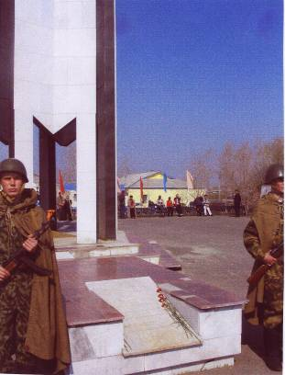
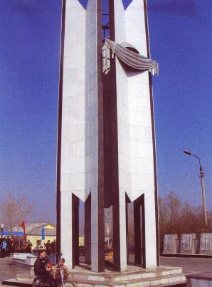

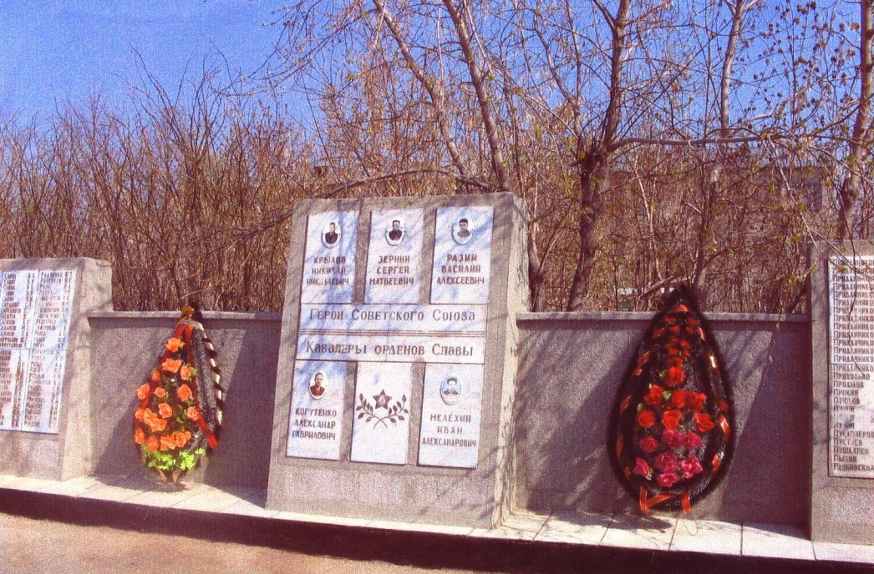

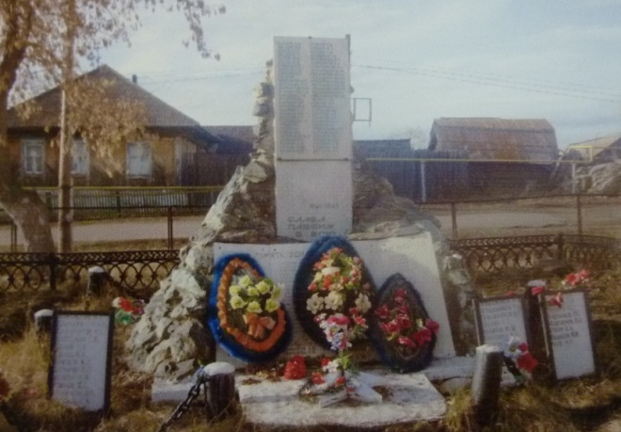
«Памятник павшим Героям»
Село Кумляк установлен в 1959 г
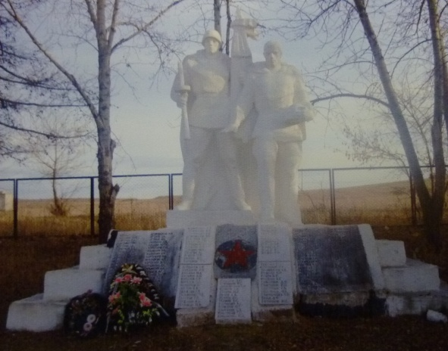

Памятник погибшим воинам
с. Белово Реконструирован в 1999 году
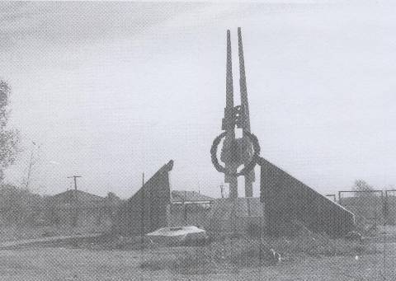
Памятник воинам, погибшим в Великой Отечественной войне 1941-1945 гг села Вандышевка
Памятник установлен в 1965 года в честь 20-летия Победы над фашисткой Германией
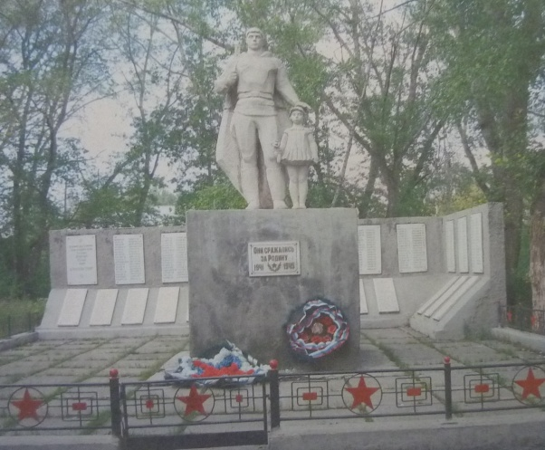

Поселок Мирный. Памятник «Они сражались за Родину». Воздвигнут в 1970 году

В селе Ларино на площади 9 мая 1972 года торжественно открыта стела и памятник «Скорбящей Матери»
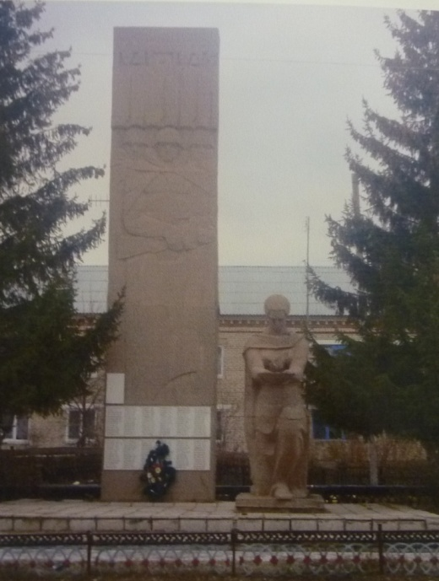
Село Кидыш Памятник воинам односельчанам, погибшим в годы Великой Отечественной войны 1941-1945 года. Установлен в 1975 г
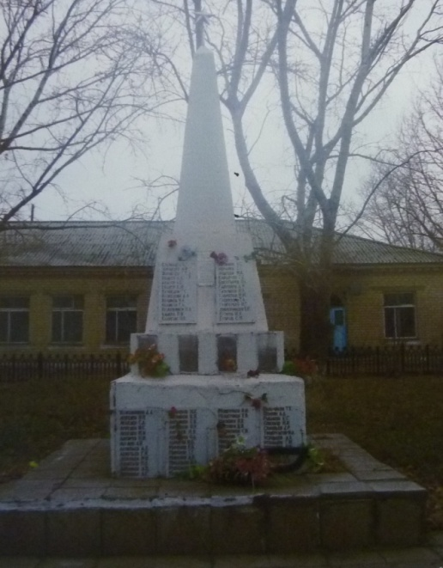

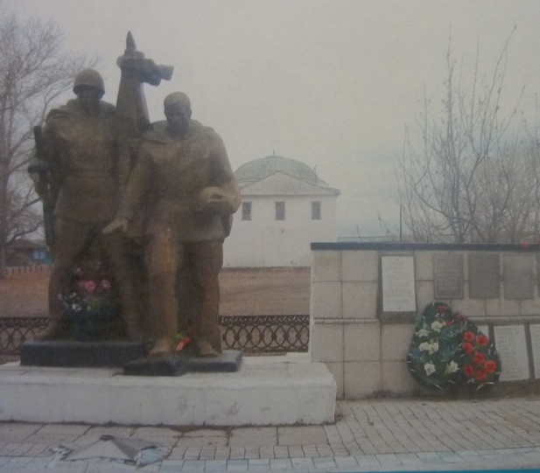
Село Петропавловка Открытие памятника Погибшим состоялось 9 мая 1975 года

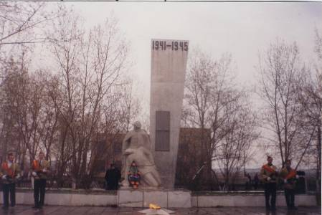
Село Маслово Памятник героям Великой Отечественной войны. Установлен в 1979 г.

Село Воронино. Памятник павшим односельчанам Открыт 9 мая 2003 г.
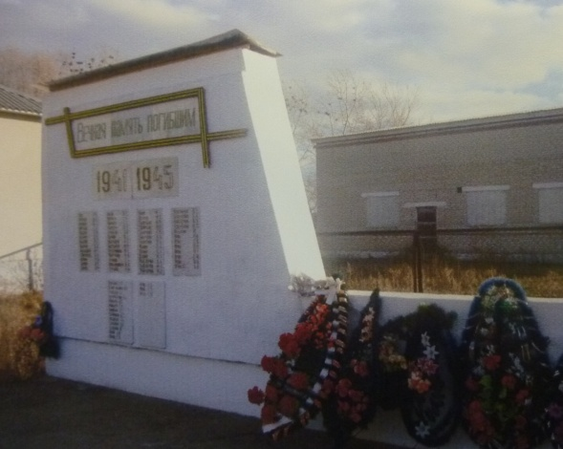

Памятник павшим с. Аминево Открыт 9 мая 1975 г
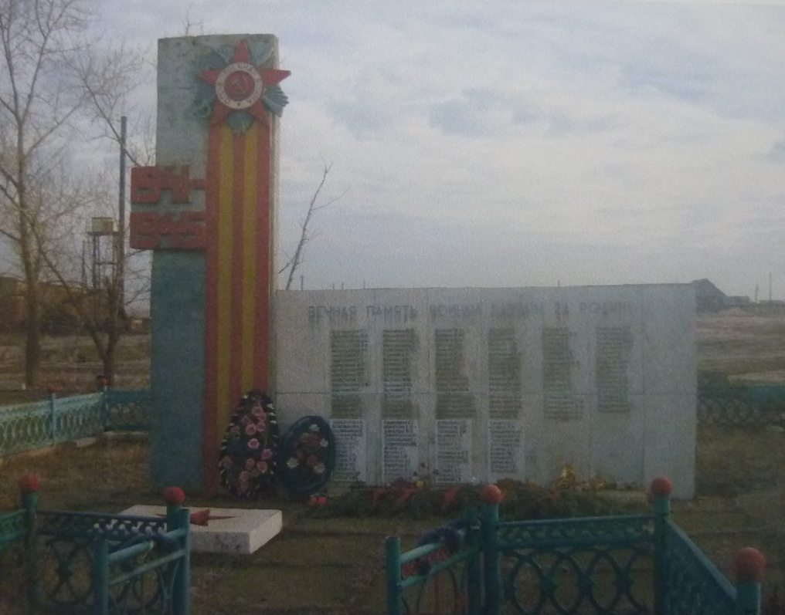

Село Нижне-Усцелемово Памятник воинам, павшим в годы Великой Отечественной войны. Реконструирован в 1990г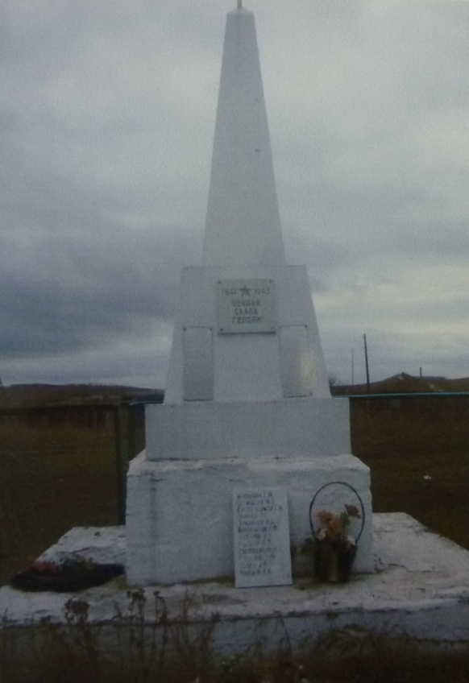

Село Бирюковка Памятник павшим

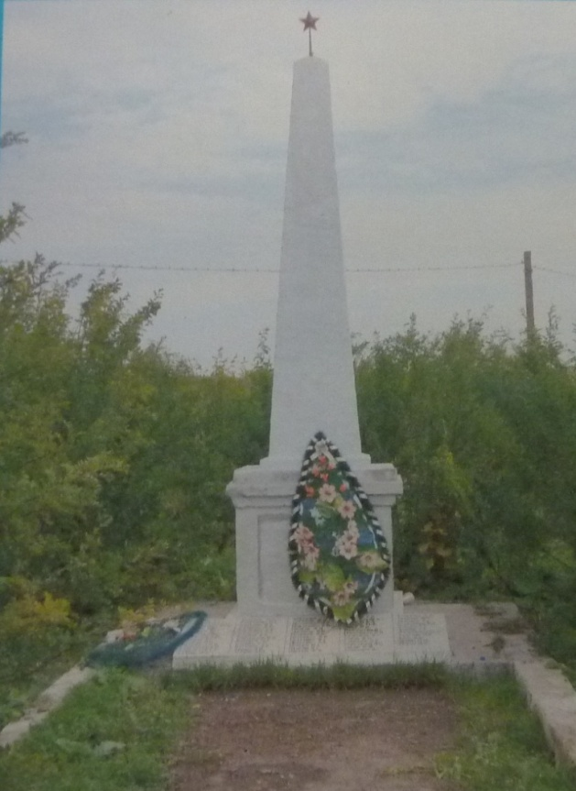
Приложение 2

Литература
- Драт А. И. Казачья триада. В двух книгах.— Екатеринбург, 1999. Шибанов Н.С. Оренбургское казачество XVIII-XIX века. II часть—Челябинск, 2003.
- История Урала с древнейших времен до наших дней: Учебник для 10 -11 классов общеобр. уч/ кол. авторов. Под общ. Ред. И.С. Огоновской, Н.Н. Попова. – Екатеринбург, 2004.
- Челябинская область в фотографиях. 1900-1920 г.г. Творческое объединение «Каменный пояс» 2000 г.
- Челябинская область в фотографиях. 1920-1940 г.г. Творческое объединение «Каменный пояс» 2000 г.
- Шибанов Н. С. Российское казачество. В трёх частях. Челябинск, 2006.
- Шибанов Н.С. Станица золотой долины. Челябинск, 1994,
- Шибанов Н.С., Горшков Ю.Г. Казачество XX век. III часть —Челябинск, 2003.
- Материалы Уйского краеведческого музея.
- Материалы беседы с Соколовым А.Ф., Ягафаровой Л.А.
- В работе использованы фотоматериалы Матвиевского А.Ф.

